目录
九、门诊注射输液 2

九、门诊注射输液
  - 主要功能：输液室记录每次护士操作输液、注射及治疗的接单次数，打印输液、注射及治疗单。
  - 名词解释：
接单：指病人到输液室做相应该的输液、注射及治疗，接收病人后，护士执行完成了一次相应操作。
  - 具体操作：
一、程序登陆
双击桌面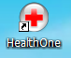图标，片刻后出现程序登陆窗口：
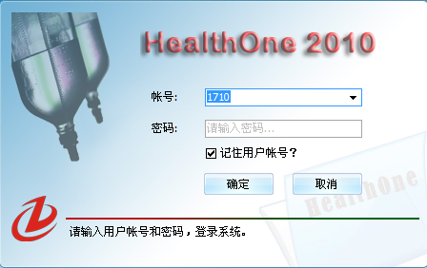
图9.1-1
输入用户名（编号）、口令（密码）点击确定或按回键，进入到如下界面：
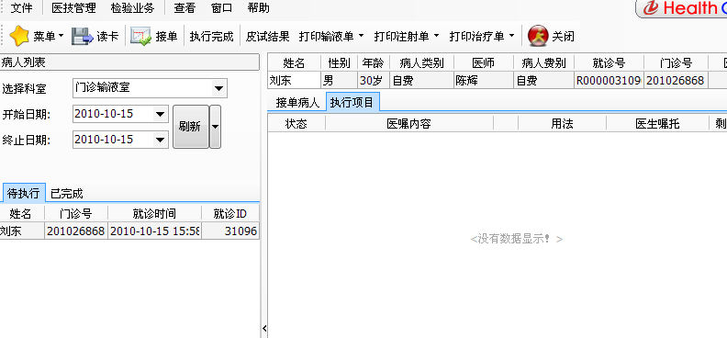
图9.1-2
如上面图9.1-2所示，点击刷新图标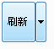或者旁边的下三角按钮，会出现当前日期等输液、注射及治疗的病人列表，选中的病人-单击接单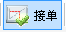图标，出现如下图9.1-3所示界面：
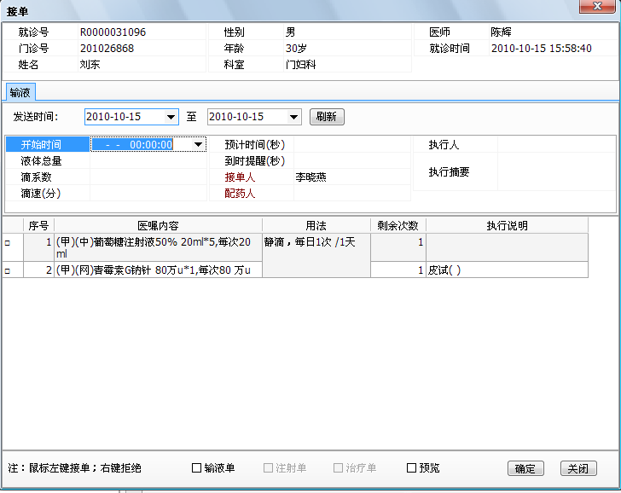
图9.1-3
步骤：
1．光标自动指向开始时间输入框处，按光标移动的顺序依次填写开始时间、液体总量、滴系数、滴速、接单人、配药人等。
2．输入完整信息后，鼠标移动到医嘱内容前面的复选框，选择需要执行的医嘱内容。
3．点击图标，该病人本次接单执行完成，直到执行项目中剩余次数为0，表示该病人治疗已全完成，然后点图标，病人会自动进入已完成病人列表中。
4．需要打印病人输液、注射及治疗单，点相应的图标，实现各种单据打印。

手册模块更新记录表
统筹：刘为军 最终修订人：张 强 适应版本号：2.7.5
更新日期 | 更新人 | 更新内容

